

АДМИНИСТРАЦИЯ

САРСИНСКОГО ГОРОДСКОГО ПОСЕЛЕНИЯ

ОКТЯБРЬСКОГО МУНИЦИПАЛЬНОГО РАЙОНА

ПЕРМСКОГО КРАЯ

ПОСТАНОВЛЕНИЕ

01.03.2019 № 45

Об утверждении муниципальной программы «Формирование современной городской среды в Сарсинском городском поселении Октябрьского муниципального района Пермского края на 2018-2022 годы»

Руководствуясь Федеральным законом от 06 октября 2003 г. № 131-ФЗ «Об общих принципах организации местного самоуправления в Российской Федерации», в соответствии с постановлением Правительства Российской Федерации от 10 февраля 2017 г. № 169 «Об утверждении Правил предоставления и распределения субсидий из федерального бюджета бюджетам субъектов Российской Федерации на поддержку государственных программ субъектов Российской Федерации и муниципальных программ формирования современной городской среды», постановлением Правительства Пермского края от 21 февраля 2019 г., № 94-п «О внесении изменений в постановление Правительства Пермского края от 20 марта 2018 года № 136-п «Об утверждении Порядка предоставления, распределения и расходования субсидий из бюджета Пермского края бюджетам муниципальных образований Пермского края на реализацию мероприятий, направленных на поддержку муниципальных программ формирования современной городской среды», Уставом Сарсинского городского поселения, постановлением администрации Сарсинского городского поселения от 02 декабря 2013 г. № 216 «Об утверждении порядка разработки, реализации и оценки эффективности муниципальных программ Сарсинского городского поселения»,
Администрация городского поселения ПОСТАНОВЛЯЕТ:
- Утвердить прилагаемую муниципальную программу «Формирование современной городской среды в Сарсинском городском поселении Октябрьского муниципального района Пермского края на 2018-2022 годы».
- Признать утратившими силу постановления администрации Сарсинского городского поселения Октябрьского муниципального района Пермского края от 29 декабря 2017 г. № 385, от 16 марта 2018 г. № 82, от 07 мая 2018 г. № 118, от 16 мая 2018 г. № 130, от 26 июня 2018 г. № 192, от 10 июля 2018 г. № 211, от 17 сентября 2018 г. № 269, от 16 января 2019 г. № 13.
- Настоящее постановление вступает в силу со дня обнародования и подлежит размещению на официальном сайте Сарсинского городского поселения Октябрьского муниципального района Пермского края.
- Контроль за исполнением настоящего постановления возлагаю на себя.

Глава городского поселения –
глава администрации Сарсинского
городского поселения С.П.Савин

УТВЕРЖДЕНА
постановлением администрации
Сарсинского городского поселения
от 01.03.2019г. № 45

ПАСПОРТ
муниципальной программы «Формирование современной городской среды на территории Сарсинского городского поселения на 2018-2022 годы»

Наименование Программы |  | «Формирование современной городской среды в Сарсинском городском поселении Октябрьского муниципального района Пермского края на 2018 -2022 годы» (далее – Программа)
Ответственный исполнитель Программы |  | Администрация Сарсинского городского поселения Октябрьского муниципального района Пермского края
Соисполнители  Программы |  | Не определены
Участники Программы |  | Администрация Сарсинского городского поселения Октябрьского муниципального района Пермского края
Программно – целевые инструменты Программы |  | Не предусмотрены
Цели Программы |  | Повышение уровня благоустройства территории Сарсинского городского поселения Октябрьского муниципального района Пермского края
Задачи Программы |  | 1. Организация мероприятий по благоустройству дворовых территорий многоквартирных домов Сарсинского городского поселения.  2. Организация мероприятий по благоустройству общественных территорий Сарсинского городского поселения.
Перечень Подпрограмм |  | - «Реализация мероприятий по формированию современной городской среды в Сарсинском городском поселении Октябрьского муниципального района Пермского края на 2018-2022 годы».
Ожидаемые результаты реализации Программы |  | 1. Увеличение количества благоустроенных дворовых территорий многоквартирных домов Сарсинского городского поселения.  2. Увеличение количества благоустроенных общественных территорий Сарсинского городского поселения.
Срок реализации Программы |  | 2018 - 2022 годы
Целевые показатели Программы |  | - количество благоустроенных дворовых территорий многоквартирных домов, шт.;  - количество благоустроенных общественных территорий, шт.
Объемы и источники финансирования программы | Источники финансирования |  | Расходы (тыс. руб.)
Объемы и источники финансирования программы |  |  | 2018г. | 2019г. | 2020г. | 2021г. | 2022г. | Итого
Объемы и источники финансирования программы | Всего, в том числе: |  | 2928,8 | 488,0 | 0,0 | 0,0 | 0,0 | 3416,8
Объемы и источники финансирования программы | Бюджет Сарсинского городского поселения |  | 628,8 | 488,0 | 0,0 | 0,0 | 0,0 | 1116,8
Объемы и источники финансирования программы | Бюджет Пермского края |  | 980,6 | 0,0 | 0,0 | 0,0 | 0,0 | 980,6
Объемы и источники финансирования программы | Федеральный бюджет |  | 1319,4 | 0,0 | 0,0 | 0,0 | 0,0 | 1319,4
Объемы и источники финансирования программы | Внебюджетные источники |  | 0,0 | 0,0 | 0,0 | 0,0 | 0,0 | 0,0

- Общая характеристика сферы реализации Программы, в том числе формулировки основных проблем в указанной сфере, и прогноз ее развития

Формирование современной городской среды – это комплекс мероприятий, направленных на создание условий для обеспечения комфортных, безопасных и доступных условий проживания населения р.п. Сарс.
Современная городская среда должна соответствовать санитарным и гигиеническим нормам, а также иметь завершенный, привлекательный и эстетический внешний вид.
Основная часть домов на территории р.п. Сарс построена в 70-е годы.
Благоустройство дворов жилищного фонда на сегодняшний день полностью или частично не отвечает нормативным требованиям. Пришло в негодность покрытие большинства дворовых проездов и тротуаров. В связи с увеличением личных автотранспортных средств, остро встал вопрос о нехватке парковочных мест. Проведение работ по строительству автостоянок на территориях, возможных к размещению на них и мест парковки автотранспортных средств, позволит в дальнейшем «разгрузить» дворовые территории и обеспечить комфортными условиями проживания жителей. В ряде дворов частично отсутствует освещение придомовых территорий, необходимый набор малых форм и обустроенных площадок.
Надлежащее состояние придомовых территорий является важным фактором при формировании благоприятной экологической и эстетической городской среды.
Проблемы восстановления и ремонта покрытия дворов, озеленения, освещения дворовых территорий на сегодня весьма актуальны и не решены в полном объеме в связи с недостаточным финансированием.
Принимаемые в последнее время меры по частичному благоустройству дворовых территорий не приводят к должному результату, поскольку не основаны на последовательном подходе к решению проблемы и не позволяют консолидировать денежные средства для достижения поставленной цели.
К благоустройству дворовых территорий необходим последовательный комплексный подход, рассчитанный на среднесрочный период, который предполагает использование программно-целевых методов, обеспечивающих увязку реализации мероприятий по срокам, ресурсам и исполнителям.
Основным методом решения проблемы должно стать благоустройство дворовых территорий, которое представляет из себя совокупность мероприятий, направленных на создание и поддержание функционально, экологически и эстетически организованной городской среды, улучшение содержания и безопасности дворовых территорий.
Реализация программы позволит создать благоприятные условия среды обитания, повысить комфортность проживания населения р.п. Сарс, увеличить площадь озеленения территорий, обеспечить более эффективную эксплуатацию жилых домов, улучшить условия для отдыха и занятий спортом, обеспечить физическую, пространственную и информационную доступность зданий, сооружений, дворовых территорий для инвалидов и других маломобильных групп населения.

- Описание целей и задач Программы

Основной целью Программы является повышение уровня благоустройства территории Сарсинского городского поселения Октябрьского муниципального района Пермского края.
Основными задачами Программы являются:
1. Организация мероприятий по благоустройству дворовых территорий многоквартирных домов Сарсинского городского поселения.
2. Организация мероприятий по благоустройству общественных территорий Сарсинского городского поселения, а именно: парка культуры и отдыха.

- Прогноз конечных результатов Программы

По результатам реализации Программы ожидается достижение следующих результатов:
1. Количество благоустроенных дворовых территорий многоквартирных домов Сарсинского городского поселения – 24 шт.
2. Количество благоустроенных общественных территорий Сарсинского городского поселения – 2 шт.
В части обеспечения реализации Программы предусматривается осуществление наиболее полной, своевременной и эффективной реализации мероприятий Программы.

- Сроки и этапы реализации Программы

Программа рассчитана на 2018 - 2022 годы.
Выделение этапов реализации Программы не предусмотрено.
В ходе исполнения Программы будет производиться корректировка параметров и ежегодных планов ее реализации в рамках бюджетного процесса.

- Перечень основных мероприятий Программы

В ходе реализации Программы предусматривается организация и проведение следующих основных мероприятий:
1. Благоустройство дворовых территорий общей площадью 72 581,5 кв.м.
2. Благоустройство общественных территорий.
Перечень основных мероприятий и направлений расходов Программы определен в одной подпрограмме, исходя из необходимости достижения цели и задач Программы.
Перечень основных мероприятий и направлений расходов Программы с указанием сроков их реализации, ожидаемых результатов представлен в приложении 1 к Программе.

- Перечень и краткое описание Программы

Реализация муниципальной Программы связана с выполнением следующих подпрограмм:
Подпрограмма 1 «Реализация мероприятий по формированию современной городской среды в Сарсинском городском поселении Октябрьского муниципального района Пермского края на 2018-2022 годы» содержится в приложении 2 к Программе.
Последовательность решения задач и выполнения мероприятий подпрограммы определяется в соответствии с планом реализации мероприятий программы согласно приложению 8 к Программе.

- Перечень целевых показателей Программы, а также сведения о взаимосвязи мероприятий и результатов их выполнения с конечными целевыми показателями Программы

Перечень целевых показателей Программы с расшифровкой плановых значений указан в приложении 3 к Программе.

- Ресурсное обеспечение и система мероприятий Программы

Благоустройство дворовых территорий предусматривает минимальный перечень и дополнительный перечень работ по благоустройству.
8.1. Минимальный перечень работ по благоустройству многоквартирных домов.
Минимальный перечень финансируется за счет средств федерального бюджета, бюджета Пермского края и бюджета Сарсинского городского поселения с учетом объема средств, предусмотренных в Соглашении, при условии наличия решения собственников помещений в многоквартирном доме, дворовая территория которого благоустраивается, о принятии созданного в результате благоустройства имущества в состав общего имущества многоквартирного дома.
Минимальный перечень работ по благоустройству дворовых территорий многоквартирных домов (приложение 10) включает:
- ремонт дворовых проездов;
- обеспечение освещения дворовых территорий;
- установка скамеек, урн;
- оборудование автомобильных парковок;
- устройство тротуаров дворовых территорий
Нормативная стоимость (единичные расценки) работ по благоустройству, входящих в состав минимального перечня работ приведена в Таблице 1.
Таблица 1
№ | Наименование норматива финансовых затрат по благоустройству, входящих в состав минимального перечня работ | Единица  измерения | Нормативы финансовых затрат на 1 единицу измерения, с учетом НДС (руб.)
1. | Устройство проездов к дворовым территориям | 1 м² | 1 500,00
2. | Установка скамьи, урны | 1 шт. | 6 145,04
3. | Установка светильников | 1 шт. | 2 022,23
4. | Оборудование автомобильных парковок | 1 м²
5. | Устройство тротуаров дворовых территорий | 1 м²

Текущий ремонт будет осуществляться по локальным сметным расчетам, составленным для каждого объекта.
Образцы элементов благоустройства, предлагаемых для размещения на дворовых территориях, представлены в приложении 7.
8.2. Дополнительный перечень работ по благоустройству многоквартирных домов.
Дополнительный перечень финансируется за счет средств федерального бюджета, бюджета Пермского края, и бюджета Сарсинского городского поселения, с учетом объема средств, предусмотренных в Соглашении, при условии:
- наличия решения собственников помещений в многоквартирном доме, дворовая территория которого благоустраивается, о принятии созданного в результате благоустройства имущества в состав общего имущества многоквартирного дома;
- при софинансировании собственниками помещений многоквартирного дома работ по благоустройству дворовых территорий в размере не менее 20% стоимости выполнения работ.
Дополнительный перечень работ по благоустройству дворовых территорий многоквартирных домов включает в себя:
- организацию различных площадок (спортивных, детских, игровых, и т.д.);
- установку пандусов и поручней для входных групп в домах, где проживают люди, имеющие ограниченные возможности в связи с заболеванием опорно - двигательного аппарата;
- монтаж тактильной плитки, в случае проживания на дворовой территории людей с ограниченными возможностями в связи с заболеванием систем восприятия;
- озеленение, кронирование территорий;
- установку дополнительных видов малых архитектурных форм;
При этом дополнительный перечень работ реализуется только при условии реализации работ, предусмотренных минимальным перечнем по благоустройству.
Нормативная стоимость (единичные расценки) работ по благоустройству, входящих в состав дополнительного перечня работ приведена в Таблице 2.
Таблица 2
№ | Наименование норматива финансовых затрат на благоустройство, входящих в состав дополнительного перечня работ | Единица  измерения | Нормативы финансовых затрат на 1 единицу измерения, с учетом НДС (руб.)
1. | × | × | ×

Решение о включении дворовых территорий в программу принимается по результатам оценки предложений заинтересованных лиц Общественной комиссией, утвержденной постановлением администрации Сарсинского городского поселения Октябрьского муниципального района Пермского края от 09.08.2017г. № 222 «Об общественной муниципальной комиссии по обеспечению реализации муниципальной Программы «Формирование современной городской среды в Сарсинском городском поселении Октябрьского муниципального района Пермского края» (далее – Общественная комиссия).
Решение о включении общественной территории, подлежащей благоустройству, в программу принимается Общественной комиссией по результатам оценки предложений заинтересованных лиц.
Проведение мероприятий по благоустройству дворовых и общественных территорий должно осуществляться с учетом выполнения следующих обязательств:
- проведение общественных обсуждений проекта муниципальной программы (срок обсуждения - не менее 30 (тридцати) календарных дней со дня опубликования), в том числе при внесении в них изменений;
- учет предложений заинтересованных лиц о включении дворовой территории, общественной территории в муниципальную программу;
- обеспечить осуществление контроля за ходом выполнения муниципальной программы Общественной комиссией, включая проведение оценки предложений заинтересованных лиц;
- проведение мероприятий по благоустройству дворовых территорий, общественных территорий с учетом необходимости обеспечения физической, пространственной и информационной доступности зданий, сооружений, дворовых и общественных территорий для инвалидов и других маломобильных групп населения;
- проведение работ по образованию земельных участков, на которых расположены многоквартирные дома, работы по благоустройству дворовых территорий которых софинансируются за счет средств федерального бюджета, бюджета Пермского края и бюджета Сарсинского городского поселения с учетом объема средств, предусмотренных в Соглашении;
- наличие условий об обязательном установлении минимального трехлетнего гарантийного срока на результаты выполненных работ по благоустройству дворовых и общественных территорий, софинансируемых за счет средств субсидии из федерального бюджета и бюджета Пермского края.
8.3. Объем финансирования на реализацию Программы определяется ежегодно при формировании бюджета Сарсинского городского поселения и утверждается решением Думы Сарсинского городского поселения о бюджете Сарсинского городского поселения на очередной финансовый год и плановый период.
Информация по ресурсному обеспечению в целом по Программе представлена в паспорте Программы. Дополнительная информация по ресурсному обеспечению Программы по годам реализации Программы, подпрограммы и мероприятий приведена в приложениях 4, 5, 6, 7 к Программе.

- Формы участия (трудовое и (или) финансовое) заинтересованных лиц
в выполнении работ

Заинтересованные лица принимают участие в реализации мероприятий по благоустройству дворовых территорий, включенных в Программу в текущем году, в рамках минимального и дополнительного перечней работ по благоустройству в форме трудового и (или) финансового участия.
Условия финансового участия заинтересованных лиц, организаций в выполнении минимального и дополнительного перечней работ по благоустройству дворовых территорий, включенных в Программу на текущий год, осуществляется в соответствии с Порядком аккумулирования средств заинтересованных лиц, направляемых на выполнение минимального, дополнительного перечней работ по благоустройству дворовых территорий на территории Сарсинского городского поселения Октябрьского муниципального района Пермского края. Порядок трудового участия и аккумулирования средств заинтересованных лиц, направляемых на выполнение минимального, дополнительного перечней работ по благоустройству дворовых территорий представлен в приложении 11 Программы.

- Описание мер регулирования и управления рисками с целью минимизации их влияния на достижение целей Программы

Реализация Программы сопряжена с рядом макроэкономических, социальных, финансовых и иных рисков, которые могут привести к несвоевременному или неполному решению задач подпрограммы.
К таким рискам можно отнести:
- влияние невыполнения (неполного выполнения) отдельных отраслевых мероприятий на комплексные результаты программы;
- недостаточное финансирование программных мероприятий;
- макроэкономические риски, связанные с нестабильностью экономики, а также изменением конъюнктуры на внутреннем рынке строительных материалов, техники, рабочей силы; законодательные риски.
Эффективность реализации мероприятий Программы во многом будет зависеть от совершенствования нормативно-правовой базы в сфере градостроительного законодательства, законодательства о закупках для государственных (муниципальных) нужд.
На минимизацию рисков на достижение конечных результатов программы направлены меры по разработке планов по мероприятиям, отраслевых проектов и мониторинга реализации Программы, включая промежуточные показатели и индикаторы, а также информирование населения и публикация данных о ходе реализации Программы.
Минимизация рисков недофинансирования из бюджетных источников осуществляется путем бюджетного планирования, а также своевременной корректировки финансовых показателей муниципальной Программы.
Управление рисками при реализации Программы и минимизация их негативных последствий при выполнении Программы будет осуществляться на основе оперативного планирования работ.
Управление реализацией Программы предусматривает следующие меры, направленные на управление рисками:
- использование принципа гибкого ресурсного обеспечения при планировании мероприятий, своевременной корректировки планов для наиболее эффективного использования выделенных ресурсов;
- периодическая корректировка состава программных мероприятий и показателей с учетом достигнутых результатов и текущих условий реализации программы.

- Методика оценки эффективности Программы

Эффективность реализации Программы оценивается, исходя из достижения запланированных результатов по каждому из целевых показателей сопоставлением плановых и фактических значений показателей Программы за год по отношению к предыдущему году.
Оценка эффективности выполнения Программы проводится для обеспечения исполнителя оперативной информацией о ходе и промежуточных результатах выполнения мероприятий и решения задач Программы. Результаты оценки эффективности используются для корректировки графиков выполнения мероприятий Программы и плана ее реализации.
Информация о ходе выполнения Программы носит обобщенный характер, является результатом расчета, основывается на массиве первичных данных, не отражает итоговое состояние и позволяет проводить анализ в случае получения неудовлетворительных оценок.
Эффективность Программы оценивается по окончании текущего финансового года.
Оценка эффективности реализации программы проводится на основе оценки следующих показателей:
- степени достижения целей и решения задач Программы путем сопоставления фактически достигнутых значений индикаторов целей и показателей задач Программы и их плановых значений, по формуле:
Сд = Зф / Зп, где
Сд – степень достижения целей (решения задач),
Зф – фактическое значение индикатора (показателя) Программы,
Зп – плановое значение индикатора (показателя) Программы (для индикаторов (показателей), желаемой тенденцией развития которых является рост значений)
или Сд = Зп / Зф
(для индикаторов (показателей), желаемой тенденцией развития которых является снижение значений);
- степени соответствия запланированному уровню затрат и эффективности использования средств местного бюджета Программы путем сопоставления плановых и фактических объемов финансирования основных мероприятий Программы, по формуле:
Уф = Фф / Фп, где
Уф – уровень финансирования реализации основных мероприятий Программы,
Фф – фактический объем финансовых ресурсов, направленный на реализацию мероприятий Программы,
Фп – плановый объем финансовых ресурсов на соответствующий отчетный период.
Эффективность реализации Программы рассчитывается по следующей формуле:
ЭП = Сд х Уф
Реализация Программы характеризуется:
- высоким уровнем эффективности;
- удовлетворительным уровнем эффективности;
- неудовлетворительным уровнем эффективности.
Вывод об эффективности (неэффективности) реализации Программы определяется на основании следующих критериев:
Вывод об эффективности реализации Программы | Критерий оценки эффективности (ЭП)
Неудовлетворительный уровень эффективности | менее 0,5
Удовлетворительный уровень эффективности | 0,5 - 0,79
Высокий уровень эффективности | 0,8 - 1

Приложение 1
к муниципальной программе «Формирование современной городской среды в Сарсинском городском поселении Октябрьского муниципального района Пермского края» на 2018-2022 годы»

Перечень мероприятий муниципальной программы на 2018 - 2022 годы

№ п/п | Наименование подпрограммы, основного мероприятия, направления расходов | Ответственный исполнитель, соисполнители, участники | Срок |  | Ожидаемый непосредственный результат (краткое описание)
№ п/п |  | Ответственный исполнитель, соисполнители, участники | начала реализации | окончания реализации | Ожидаемый непосредственный результат (краткое описание)
1 | 2 | 3 | 4 | 5 | 6
Подпрограмма 1 «Реализация мероприятий по формированию современной городской среды в Октябрьском городском поселении Октябрьского муниципального района Пермского края на 2018-2022 годы»
2018 год
1.1 | Основное мероприятие 1.1. Повышение уровня благоустройства дворовых и общественных территорий Сарсинского городского поселения | Администрация Сарсинского городского поселения Октябрьского муниципального района Пермского края | 01.03.2018г | 31.12.2018г | Увеличение количества благоустроенных дворовых территорий многоквартирных домов и общественных территорий Сарсинского городского поселения
1.1.1  1.1.2  1.1.3 | Направление расходов 1.1.1. Мероприятия по формированию современной городской среды  Направление расходов 1.1.2.  Поддержка муниципальных программ формирования современной городской среды  Направление расходов 1.1.3.  Поддержка муниципальных программ формирования современной городской среды (средства краевого и местного бюджетов, не софинансируемые из федерального бюджета) | Администрация Сарсинского городского поселения  Октябрьского муниципального района Пермского края | 01.03.2018г | 31.12.2018г | 1. Благоустройство дворовой территории многоквартирных жилых домов по минимальному перечню: ремонт дворовых проездов; обеспечение освещения дворовых территорий; установка скамеек, урн, по адресу:  1.1. р.п. Сарс, ул. Микрорайон, д. 1;  1.2. р.п. Сарс, ул. Микрорайон, д. 2;  1.3. р.п. Сарс, ул. Микрорайон, д. 3;  1.4. р.п. Сарс, ул. Огнева, д. 1;  1.5. р.п. Сарс, ул. Огнева, д. 2.  2. Благоустройство общественной территории: создание на территории р.п. Сарс парка культуры и отдыха, по адресу:  2.1. р.п. Сарс, ул. Школьная, 1 «б».
2019 – 2022 годы
1.1 | Основное мероприятие 1.1. Федеральный проект «Формирование комфортной городской среды» | Администрация Сарсинского городского поселения Октябрьского муниципального района Пермского края | 01.01.2019г | 31.12.2022г | Увеличение количества благоустроенных дворовых территорий многоквартирных домов и общественных территорий Сарсинского городского поселения
1.1.1 | Направление расходов 1.1.1. Реализация программ формирования современной городской среды | Администрация Сарсинского городского поселения Октябрьского муниципального района Пермского края | 01.01.2019г | 31.12.2022г | 2019 год:  1. Благоустройство дворовой территории многоквартирных жилых домов по минимальному перечню: ремонт дворовых проездов; обеспечение освещения дворовых территорий; установка скамеек, урн, оборудование автомобильных парковок, устройство тротуаров дворовых территорий по адресу:  1.1. р.п. Сарс, ул. Советская, д. 22;  1.2. р.п. Сарс, ул. Советская, д. 33;  1.3. р.п. Сарс, ул. Советская, д. 35;  1.4. р.п. Сарс, ул. Советская, д. 37;  1.5. р.п. Сарс, ул. Микрорайон, д. 11;  2. Благоустройство общественной территории: создание на территории р.п. Сарс парка культуры и отдыха, по адресу: р.п. Сарс, ул. Школьная, 1 «б».  2020 год:  1. Благоустройство дворовой территории многоквартирных жилых домов по минимальному перечню: ремонт дворовых проездов; обеспечение освещения дворовых территорий; установка скамеек, урн, оборудование автомобильных парковок, устройство тротуаров дворовых территорий по адресу:  1.1. р.п. Сарс, ул. Микрорайон, д. 4;  1.2. р.п. Сарс, ул. Микрорайон, д. 5;  1.3. р.п. Сарс, ул. Микрорайон, д. 6;  2. Благоустройство общественной территории: создание на территории р.п. Сарс парка культуры и отдыха, по адресу: р.п. Сарс, ул. Школьная, 1 «б».  2021 год:  1. Благоустройство дворовой территории многоквартирных жилых домов по минимальному перечню: ремонт дворовых проездов; обеспечение освещения дворовых территорий; установка скамеек, урн, оборудование автомобильных парковок, устройство тротуаров дворовых территорий по адресу:  1.1. р.п. Сарс, ул. Микрорайон, д. 8;  1.2. р.п. Сарс, ул. Микрорайон, д. 9;  1.3. р.п. Сарс, ул. Микрорайон, д. 13.  2. Благоустройство общественной территории: создание на территории р.п. Сарс сквера (благоустроенной и озелененной территории внутри жилой застройки), по адресу: р.п. Сарс, ул. Советская, 43.  2022 год:  1. Благоустройство дворовой территории многоквартирных жилых домов по минимальному перечню: ремонт дворовых проездов; обеспечение освещения дворовых территорий; установка скамеек, урн, оборудование автомобильных парковок, устройство тротуаров дворовых территорий по адресу:  1.1. р.п. Сарс, ул. Советская, д. 39;  1.2. р.п. Сарс, ул. Советская, д. 50;  1.3. р.п. Сарс, ул. Советская, д. 54;  1.4. р.п. Сарс, ул. Советская, д. 56;  1.5. р.п.Сарс, ул.Мира,23;  1.6. р.п.Сарс, ул.Мира,27;  1.7. р.п.Сарс, ул.Мира,27а;  1.8. р.п.Сарс, ул.Советская,57.  2. Благоустройство общественной территории: создание на территории р.п. Сарс сквера (благоустроенной и озелененной территории внутри жилой застройки), по адресу: р.п. Сарс, ул. Советская, 43.

Приложение 2
к муниципальной программе «Формирование
современной городской среды в Сарсинском
городском поселении Октябрьского
муниципального района Пермского края»
на 2018-2022 годы»

ПАСПОРТ
муниципальной программы «Формирование современной городской среды на территории Сарсинского городского поселения на 2018-2022 годы»

Наименование Программы |  | «Формирование современной городской среды в Сарсинском городском поселении Октябрьского муниципального района Пермского края на 2018 -2022 годы» (далее – Программа)
Ответственный исполнитель Программы |  | Администрация Сарсинского городского поселения Октябрьского муниципального района Пермского края
Соисполнители  Программы |  | Не определены
Участники Программы |  | Администрация Сарсинского городского поселения Октябрьского муниципального района Пермского края
Программно – целевые инструменты Программы |  | Не предусмотрены
Цели Программы |  | Повышение уровня благоустройства территории Сарсинского городского поселения Октябрьского муниципального района Пермского края
Задачи Программы |  | 1. Организация мероприятий по благоустройству дворовых территорий многоквартирных домов Сарсинского городского поселения.  2. Организация мероприятий по благоустройству общественных территорий Сарсинского городского поселения.
Перечень Подпрограмм |  | - «Реализация мероприятий по формированию современной городской среды в Сарсинском городском поселении Октябрьского муниципального района Пермского края на 2018-2022 годы».
Ожидаемые результаты реализации Программы |  | 1. Увеличение количества благоустроенных дворовых территорий многоквартирных домов Сарсинского городского поселения.  2. Увеличение количества благоустроенных общественных территорий Сарсинского городского поселения.
Срок реализации Программы |  | 2018 - 2022 годы
Целевые показатели Программы |  | - количество благоустроенных дворовых территорий многоквартирных домов, шт.;  - количество благоустроенных общественных территорий, шт.
Объемы и источники финансирования программы | Источники финансирования |  | Расходы (тыс. руб.)
Объемы и источники финансирования программы |  |  | 2018г. | 2019г. | 2020г. | 2021г. | 2022г. | Итого
Объемы и источники финансирования программы | Всего, в том числе: |  | 2928,8 | 488,0 | 0,0 | 0,0 | 0,0 | 3416,8
Объемы и источники финансирования программы | Бюджет Сарсинского городского поселения |  | 628,8 | 488,0 | 0,0 | 0,0 | 0,0 | 1116,8
Объемы и источники финансирования программы | Бюджет Пермского края |  | 980,6 | 0,0 | 0,0 | 0,0 | 0,0 | 980,6
Объемы и источники финансирования программы | Федеральный бюджет |  | 1319,4 | 0,0 | 0,0 | 0,0 | 0,0 | 1319,4
Объемы и источники финансирования программы | Внебюджетные источники |  | 0,0 | 0,0 | 0,0 | 0,0 | 0,0 | 0,0

- Общая характеристика сферы реализации Программы, в том числе формулировки основных проблем в указанной сфере, и прогноз ее развития

Формирование современной городской среды – это комплекс мероприятий, направленных на создание условий для обеспечения комфортных, безопасных и доступных условий проживания населения р.п. Сарс.
Современная городская среда должна соответствовать санитарным и гигиеническим нормам, а также иметь завершенный, привлекательный и эстетический внешний вид.
Основная часть домов на территории р.п. Сарс построена в 70-е годы.
Благоустройство дворов жилищного фонда на сегодняшний день полностью или частично не отвечает нормативным требованиям. Пришло в негодность покрытие большинства дворовых проездов и тротуаров. В связи с увеличением личных автотранспортных средств, остро встал вопрос о нехватке парковочных мест. Проведение работ по строительству автостоянок на территориях, возможных к размещению на них и мест парковки автотранспортных средств, позволит в дальнейшем «разгрузить» дворовые территории и обеспечить комфортными условиями проживания жителей. В ряде дворов частично отсутствует освещение придомовых территорий, необходимый набор малых форм и обустроенных площадок.
Надлежащее состояние придомовых территорий является важным фактором при формировании благоприятной экологической и эстетической городской среды.
Проблемы восстановления и ремонта покрытия дворов, озеленения, освещения дворовых территорий на сегодня весьма актуальны и не решены в полном объеме в связи с недостаточным финансированием.
Принимаемые в последнее время меры по частичному благоустройству дворовых территорий не приводят к должному результату, поскольку не основаны на последовательном подходе к решению проблемы и не позволяют консолидировать денежные средства для достижения поставленной цели.
К благоустройству дворовых территорий необходим последовательный комплексный подход, рассчитанный на среднесрочный период, который предполагает использование программно-целевых методов, обеспечивающих увязку реализации мероприятий по срокам, ресурсам и исполнителям.
Основным методом решения проблемы должно стать благоустройство дворовых территорий, которое представляет из себя совокупность мероприятий, направленных на создание и поддержание функционально, экологически и эстетически организованной городской среды, улучшение содержания и безопасности дворовых территорий.
Реализация программы позволит создать благоприятные условия среды обитания, повысить комфортность проживания населения р.п. Сарс, увеличить площадь озеленения территорий, обеспечить более эффективную эксплуатацию жилых домов, улучшить условия для отдыха и занятий спортом, обеспечить физическую, пространственную и информационную доступность зданий, сооружений, дворовых территорий для инвалидов и других маломобильных групп населения.

- Описание целей и задач Программы

Основной целью Программы является повышение уровня благоустройства территории Сарсинского городского поселения Октябрьского муниципального района Пермского края.
Основными задачами Программы являются:
1. Организация мероприятий по благоустройству дворовых территорий многоквартирных домов Сарсинского городского поселения.
2. Организация мероприятий по благоустройству общественных территорий Сарсинского городского поселения, а именно: парка культуры и отдыха.

- Прогноз конечных результатов Программы

По результатам реализации Программы ожидается достижение следующих результатов:
1. Количество благоустроенных дворовых территорий многоквартирных домов Сарсинского городского поселения – 24 шт.
2. Количество благоустроенных общественных территорий Сарсинского городского поселения – 2 шт.
В части обеспечения реализации Программы предусматривается осуществление наиболее полной, своевременной и эффективной реализации мероприятий Программы.

- Сроки и этапы реализации Программы

Программа рассчитана на 2018 - 2022 годы.
Выделение этапов реализации Программы не предусмотрено.
В ходе исполнения Программы будет производиться корректировка параметров и ежегодных планов ее реализации в рамках бюджетного процесса.

- Перечень основных мероприятий Программы

В ходе реализации Программы предусматривается организация и проведение следующих основных мероприятий:
1. Благоустройство дворовых территорий общей площадью 72 581,5 кв.м.
2. Благоустройство общественных территорий.
Перечень основных мероприятий и направлений расходов Программы определен в одной подпрограмме, исходя из необходимости достижения цели и задач Программы.
Перечень основных мероприятий и направлений расходов Программы с указанием сроков их реализации, ожидаемых результатов представлен в приложении 1 к Программе.

- Перечень и краткое описание Программы

Реализация муниципальной Программы связана с выполнением следующих подпрограмм:
Подпрограмма 1 «Реализация мероприятий по формированию современной городской среды в Сарсинском городском поселении Октябрьского муниципального района Пермского края на 2018-2022 годы» содержится в приложении 2 к Программе.
Последовательность решения задач и выполнения мероприятий подпрограммы определяется в соответствии с планом реализации мероприятий программы согласно приложению 8 к Программе.

- Перечень целевых показателей Программы, а также сведения о взаимосвязи мероприятий и результатов их выполнения с конечными целевыми показателями Программы

Перечень целевых показателей Программы с расшифровкой плановых значений указан в приложении 3 к Программе.

- Ресурсное обеспечение и система мероприятий Программы

Благоустройство дворовых территорий предусматривает минимальный перечень и дополнительный перечень работ по благоустройству.
8.1. Минимальный перечень работ по благоустройству многоквартирных домов.
Минимальный перечень финансируется за счет средств федерального бюджета, бюджета Пермского края и бюджета Сарсинского городского поселения Октябрьского муниципального района Пермского края с учетом объема средств, предусмотренных в Соглашении, при условии наличия решения собственников помещений в многоквартирном доме, дворовая территория которого благоустраивается, о принятии созданного в результате благоустройства имущества в состав общего имущества многоквартирного дома.
Минимальный перечень работ по благоустройству дворовых территорий многоквартирных домов (приложение 10) включает:
- ремонт дворовых проездов;
- обеспечение освещения дворовых территорий;
- установка скамеек, урн;
- оборудование автомобильных парковок;
- устройство тротуаров дворовых территорий.
Нормативная стоимость (единичные расценки) работ по благоустройству, входящих в состав минимального перечня работ приведена в Таблице 1.
Таблица 1
№ | Наименование норматива финансовых затрат по благоустройству, входящих в состав минимального перечня работ | Единица  измерения | Нормативы финансовых затрат на 1 единицу измерения, с учетом НДС (руб.)
1. | Устройство проездов к дворовым территориям | 1 м² | 1 500,00
2. | Установка скамьи, урны | 1 шт. | 6 145,04
3. | Установка светильников | 1 шт. | 2 022,23
4. | Оборудование автомобильных парковок | 1 м²
5. | Устройство тротуаров дворовых территорий | 1 м²

Текущий ремонт будет осуществляться по локальным сметным расчетам, составленным для каждого объекта.
Образцы элементов благоустройства, предлагаемых для размещения на дворовых территориях, представлены в приложении 9.

8.2. Дополнительный перечень работ по благоустройству многоквартирных домов.
Дополнительный перечень финансируется за счет средств федерального бюджета, бюджета Пермского края и бюджета Сарсинского городского поселения, с учетом объема средств, предусмотренных в Соглашении, при условии:
- наличия решения собственников помещений в многоквартирном доме, дворовая территория которого благоустраивается, о принятии созданного в результате благоустройства имущества в состав общего имущества многоквартирного дома;
- при софинансировании собственниками помещений многоквартирного дома работ по благоустройству дворовых территорий в размере не менее 20% стоимости выполнения работ.
Дополнительный перечень работ по благоустройству дворовых территорий многоквартирных домов включает в себя:
- организацию различных площадок (спортивных, детских, игровых, и т.д.);
- установку пандусов и поручней для входных групп в домах, где проживают люди, имеющие ограниченные возможности в связи с заболеванием опорно - двигательного аппарата;
- монтаж тактильной плитки, в случае проживания на дворовой территории людей с ограниченными возможностями в связи с заболеванием систем восприятия;
- озеленение, кронирование территорий;
- установку дополнительных видов малых архитектурных форм;
При этом дополнительный перечень работ реализуется только при условии реализации работ, предусмотренных минимальным перечнем по благоустройству.
Нормативная стоимость (единичные расценки) работ по благоустройству, входящих в состав дополнительного перечня работ приведена в Таблице 2.
Таблица 2
№ | Наименование норматива финансовых затрат на благоустройство, входящих в состав дополнительного перечня работ | Единица  измерения | Нормативы финансовых затрат на 1 единицу измерения, с учетом НДС (руб.)
1. | × | × | ×

Решение о включении дворовых территорий в программу принимается по результатам оценки предложений заинтересованных лиц Общественной комиссией, утвержденной постановлением администрации Сарсинского городского поселения Октябрьского муниципального района Пермского края от 09.08.2017г. № 222 «Об общественной муниципальной комиссии по обеспечению реализации муниципальной Программы «Формирование современной городской среды в Сарсинском городском поселении Октябрьского муниципального района Пермского края» (далее – Общественная комиссия).
Решение о включении общественной территории, подлежащей благоустройству, в программу принимается Общественной комиссией по результатам оценки предложений заинтересованных лиц.
Проведение мероприятий по благоустройству дворовых и общественных территорий должно осуществляться с учетом выполнения следующих обязательств:
- проведение общественных обсуждений проекта муниципальной программы (срок обсуждения - не менее 30 (тридцати) календарных дней со дня опубликования), в том числе при внесении в них изменений;
- учет предложений заинтересованных лиц о включении дворовой территории, общественной территории в муниципальную программу;
- обеспечить осуществление контроля за ходом выполнения муниципальной программы Общественной комиссией, включая проведение оценки предложений заинтересованных лиц;
- проведение мероприятий по благоустройству дворовых территорий, общественных территорий с учетом необходимости обеспечения физической, пространственной и информационной доступности зданий, сооружений, дворовых и общественных территорий для инвалидов и других маломобильных групп населения;
- проведение работ по образованию земельных участков, на которых расположены многоквартирные дома, работы по благоустройству дворовых территорий которых софинансируются за счет средств федерального бюджета, бюджета Пермского края и бюджета Сарсинского городского поселения с учетом объема средств, предусмотренных в Соглашении;
- наличие условий об обязательном установлении минимального трехлетнего гарантийного срока на результаты выполненных работ по благоустройству дворовых и общественных территорий, софинансируемых за счет средств субсидии из федерального бюджета и бюджета Пермского края.
8.3. Объем финансирования на реализацию Программы определяется ежегодно при формировании бюджета Сарсинского городского поселения и утверждается решением Думы Сарсинского городского поселения о бюджете Сарсинского городского поселения на очередной финансовый год и плановый период.
Информация по ресурсному обеспечению в целом по Программе представлена в паспорте Программы. Дополнительная информация по ресурсному обеспечению Программы по годам реализации Программы, подпрограммы и мероприятий приведена в приложениях 4, 5, 6, 7 к Программе.

- Формы участия (трудовое и (или) финансовое) заинтересованных лиц
в выполнении работ

Заинтересованные лица принимают участие в реализации мероприятий по благоустройству дворовых территорий, включенных в Программу в текущем году, в рамках минимального и дополнительного перечней работ по благоустройству в форме трудового и (или) финансового участия.
Условия финансового участия заинтересованных лиц, организаций в выполнении минимального и дополнительного перечней работ по благоустройству дворовых территорий, включенных в Программу на текущий год, осуществляется в соответствии с Порядком аккумулирования средств заинтересованных лиц, направляемых на выполнение минимального, дополнительного перечней работ по благоустройству дворовых территорий на территории Сарсинского городского поселения Октябрьского муниципального района Пермского края. Порядок трудового участия и аккумулирования средств заинтересованных лиц, направляемых на выполнение минимального, дополнительного перечней работ по благоустройству дворовых территорий представлен в приложении 11 Программы.

- Описание мер регулирования и управления рисками с целью минимизации их влияния на достижение целей Программы

Реализация Программы сопряжена с рядом макроэкономических, социальных, финансовых и иных рисков, которые могут привести к несвоевременному или неполному решению задач подпрограммы.
К таким рискам можно отнести:
- влияние невыполнения (неполного выполнения) отдельных отраслевых мероприятий на комплексные результаты программы;
- недостаточное финансирование программных мероприятий;
- макроэкономические риски, связанные с нестабильностью экономики, а также изменением конъюнктуры на внутреннем рынке строительных материалов, техники, рабочей силы; законодательные риски.
Эффективность реализации мероприятий Программы во многом будет зависеть от совершенствования нормативно-правовой базы в сфере градостроительного законодательства, законодательства о закупках для государственных (муниципальных) нужд.
На минимизацию рисков на достижение конечных результатов программы направлены меры по разработке планов по мероприятиям, отраслевых проектов и мониторинга реализации Программы, включая промежуточные показатели и индикаторы, а также информирование населения и публикация данных о ходе реализации Программы.
Минимизация рисков недофинансирования из бюджетных источников осуществляется путем бюджетного планирования, а также своевременной корректировки финансовых показателей муниципальной Программы.
Управление рисками при реализации Программы и минимизация их негативных последствий при выполнении Программы будет осуществляться на основе оперативного планирования работ.
Управление реализацией Программы предусматривает следующие меры, направленные на управление рисками:
- использование принципа гибкого ресурсного обеспечения при планировании мероприятий, своевременной корректировки планов для наиболее эффективного использования выделенных ресурсов;
- периодическая корректировка состава программных мероприятий и показателей с учетом достигнутых результатов и текущих условий реализации программы.

- Методика оценки эффективности Программы

Эффективность реализации Программы оценивается, исходя из достижения запланированных результатов по каждому из целевых показателей сопоставлением плановых и фактических значений показателей Программы за год по отношению к предыдущему году.
Оценка эффективности выполнения Программы проводится для обеспечения исполнителя оперативной информацией о ходе и промежуточных результатах выполнения мероприятий и решения задач Программы. Результаты оценки эффективности используются для корректировки графиков выполнения мероприятий Программы и плана ее реализации.
Информация о ходе выполнения Программы носит обобщенный характер, является результатом расчета, основывается на массиве первичных данных, не отражает итоговое состояние и позволяет проводить анализ в случае получения неудовлетворительных оценок.
Эффективность Программы оценивается по окончании текущего финансового года.
Оценка эффективности реализации программы проводится на основе оценки следующих показателей:
- степени достижения целей и решения задач Программы путем сопоставления фактически достигнутых значений индикаторов целей и показателей задач Программы и их плановых значений, по формуле:
Сд = Зф / Зп, где
Сд – степень достижения целей (решения задач),
Зф – фактическое значение индикатора (показателя) Программы,
Зп – плановое значение индикатора (показателя) Программы (для индикаторов (показателей), желаемой тенденцией развития которых является рост значений)
или Сд = Зп / Зф
(для индикаторов (показателей), желаемой тенденцией развития которых является снижение значений);
- степени соответствия запланированному уровню затрат и эффективности использования средств местного бюджета Программы путем сопоставления плановых и фактических объемов финансирования основных мероприятий Программы, по формуле:
Уф = Фф / Фп, где
Уф – уровень финансирования реализации основных мероприятий Программы,
Фф – фактический объем финансовых ресурсов, направленный на реализацию мероприятий Программы,
Фп – плановый объем финансовых ресурсов на соответствующий отчетный период.
Эффективность реализации Программы рассчитывается по следующей формуле:
ЭП = Сд х Уф
Реализация Программы характеризуется:
- высоким уровнем эффективности;
- удовлетворительным уровнем эффективности;
- неудовлетворительным уровнем эффективности.
Вывод об эффективности (неэффективности) реализации Программы определяется на основании следующих критериев:
Вывод об эффективности реализации Программы | Критерий оценки эффективности (ЭП)
Неудовлетворительный уровень эффективности | менее 0,5
Удовлетворительный уровень эффективности | 0,5 - 0,79
Высокий уровень эффективности | 0,8 - 1

Приложение 3
к муниципальной программе «Формирование
современной городской среды в Сарсинском
городском поселении Октябрьского
муниципального района Пермского края
на 2018-2022 годы»

Перечень целевых показателей муниципальной программы на 2018 - 2022 годы

№ п/п | Наименование показателя | Ед. изм. | ГРБС | Значение показателей |  |  |  |  | Наименование программных мероприятий
 |  |  |  | 2018 год | 2019 год | 2020 год | 2021 год | 2022 год
1 | 2 | 3 | 4 | 6 | 7 | 8 | 9 | 10 | 11
Подпрограмма 1 «Реализация мероприятий по формированию современной городской среды в Октябрьском городском поселении Октябрьского муниципального района Пермского края на 2018-2022 годы»
1. | Количество благоустроенных дворовых территорий многоквартирных домов Сарсинского городского поселения | шт. | Администрация Сарсинского городского поселения Октябрьского муниципального района Пермского края | 5 | 5 | 3 | 3 | 8 | 2018 год  Основное мероприятие 1.1. Повышение уровня благоустройства дворовых и общественных территорий Сарсинского городского поселения  2019 – 2022 годы  Основное мероприятие 1.1.  Федеральный проект «Формирование комфортной городской среды»
2. | Количество благоустроенных общественных территорий Сарсинского городского поселения | шт. | Администрация Сарсинского городского поселения Октябрьского муниципального района Пермского края | 1 | 1 | 1 | 1 | 1

Приложение 4 к муниципальной программе «Формирование современной городской среды в Сарсинском городском поселении Октябрьского муниципального района Пермского края на 2018-2022 годы»

Финансовое обеспечение реализации муниципальной программы
за счет средств бюджета Сарсинского городского поселения на 2018 - 2022 годы

Наименование муниципальной программы, подпрограммы, основного мероприятия, направления расходов | Ответственный исполнитель, соисполнители, участники (ГРБС) | Код бюджетной классификации |  |  |  | Расходы, тыс. руб.
 | Ответственный исполнитель, соисполнители, участники (ГРБС) | ГРБС | Рз Пр | ЦСР | КВР | 2018г. | 2019г. | 2020г. | 2021г. | 2022г.
1 | 2 | 3 | 4 | 5 | 6 | 7 | 8 | 9 | 10 | 11
Муниципальная программа «Формирование современной городской среды в Сарсинском городском поселении Октябрьского муниципального района Пермского края на 2018-2022 годы» | всего | х | х | х | х | 628,8 | 488,0 | 0,0 | 0,0 | 0,0
 | Администрация Сарсинского городского поселения Октябрьского муниципального района Пермского края | х | х | х | х | 628,8 | 488,0 | 0,0 | 0,0 | 0,0
Подпрограмма 1 «Реализация мероприятий по формированию современной городской среды в Октябрьском городском поселении Октябрьского муниципального района Пермского края на 2018-2022 годы» | Администрация Сарсинского городского поселения Октябрьского муниципального района Пермского края | х | х | х | х | 628,8 | 488,0 | 0,0 | 0,0 | 0,0
Основное мероприятие 1.1.  Повышение уровня благоустройства дворовых и общественных территорий Сарсинского городского поселения | Администрация Сарсинского городского поселения Октябрьского муниципального района Пермского края | х | х | х | х | 628,8 | 0,0 | 0,0 | 0,0 | 0,0
Направление расходов 1.1.1. Мероприятия по формированию современной городской среды | Администрация Сарсинского городского поселения Октябрьского муниципального района Пермского края | 102 | 0503 | 0710110010 | 244 | 373,3 | 0,0 | 0,0 | 0,0 | 0,0
Направление расходов 1.1.2. Поддержка муниципальных программ формирования современной городской среды | Администрация Сарсинского городского поселения Октябрьского муниципального района Пермского края | 102 | 0503 | 07101L5550 | 244 | 200,8 | 0,0 | 0,0 | 0,0 | 0,0
Направление расходов 1.1.3. Поддержка муниципальных программ формирования современной городской среды (средства краевого и местного бюджетов, не софинансируемые из федерального бюджета) | Администрация Сарсинского городского поселения Октябрьского муниципального района Пермского края | 102 | 0503 | 07101SЖ090 | 244 | 54,7 | 0,0 | 0,0 | 0,0 | 0,0
Основное мероприятие 1.1.  Федеральный проект «Формирование комфортной городской среды» | Администрация Сарсинского городского поселения Октябрьского муниципального района Пермского края | х | х | х | х | 0,0 | 488,0 | 0,0 | 0,0 | 0,0
Направление расходов 1.1.1.  Реализация программ формирования современной городской среды | Администрация Сарсинского городского поселения Октябрьского муниципального района Пермского края | 102 | 0503 | 071F255550 | 244 | 0,0 | 488,0 | 0,0 | 0,0 | 0,0

Приложение 5 к муниципальной программе
«Формирование современной городской среды в Сарсинском городском поселении Октябрьского муниципального района Пермского края на 2018-2022 годы»

Финансовое обеспечение реализации муниципальной программы
за счет средств федерального бюджета на 2018 - 2022 годы

Наименование муниципальной программы, подпрограммы, основного мероприятия, направления расходов | Ответственный исполнитель, соисполнители, участники (ГРБС) | Код бюджетной классификации |  |  |  | Расходы, тыс. руб.
 | Ответственный исполнитель, соисполнители, участники (ГРБС) | ГРБС | Рз Пр | ЦСР | КВР | 2018г. | 2019г. | 2020г. | 2021г. | 2022г.
1 | 2 | 3 | 4 | 5 | 6 | 7 | 8 | 9 | 10 | 11
Муниципальная программа «Формирование современной городской среды в Сарсинском городском поселении Октябрьского муниципального района Пермского края на 2018-2022 годы» | всего | х | х | х | х | 1319,4 | 0,0 | 0,0 | 0,0 | 0,0
 | Администрация Сарсинского городского поселения Октябрьского муниципального района Пермского края | х | х | х | х | 1319,4 | 0,0 | 0,0 | 0,0 | 0,0
Подпрограмма 1 «Реализация мероприятий по формированию современной городской среды в Октябрьском городском поселении Октябрьского муниципального района Пермского края на 2018-2022 годы» | Администрация Сарсинского городского поселения Октябрьского муниципального района Пермского края | х | х | х | х | 1319,4 | 0,0 | 0,0 | 0,0 | 0,0
Основное мероприятие 1.1.  Повышение уровня благоустройства дворовых и общественных территорий Сарсинского городского поселения | Администрация Сарсинского городского поселения Октябрьского муниципального района Пермского края | х | х | х | х | 1319,4 | 0,0 | 0,0 | 0,0 | 0,0
Направление расходов 1.1.2. Поддержка муниципальных программ формирования современной городской среды | Администрация Сарсинского городского поселения Октябрьского муниципального района Пермского края | 102 | 0503 | 07101L5550 | 244 | 1319,4 | 0,0 | 0,0 | 0,0 | 0,0

Приложение 6 к муниципальной программе
«Формирование современной городской среды в Сарсинском городском поселении Октябрьского муниципального района Пермского края на 2018-2022 годы»

Финансовое обеспечение реализации муниципальной программы
за счет средств бюджета Пермского края на 2018 - 2022 годы

Наименование муниципальной программы, подпрограммы, основного мероприятия, направления расходов | Ответственный исполнитель, соисполнители, участники (ГРБС) | Код бюджетной классификации |  |  |  | Расходы, тыс. руб.
 | Ответственный исполнитель, соисполнители, участники (ГРБС) | ГРБС | Рз Пр | ЦСР | КВР | 2018г. | 2019г. | 2020г. | 2021г. | 2022г.
1 | 2 | 3 | 4 | 5 | 6 | 7 | 8 | 9 | 10 | 11
Муниципальная программа «Формирование современной городской среды в Сарсинском городском поселении Октябрьского муниципального района Пермского края на 2018-2022 годы» | всего | х | х | х | х | 980,6 | 0,0 | 0,0 | 0,0 | 0,0
 | Администрация Сарсинского городского поселения Октябрьского муниципального района Пермского края | х | х | х | х | 980,6 | 0,0 | 0,0 | 0,0 | 0,0
Подпрограмма 1 «Реализация мероприятий по формированию современной городской среды в Октябрьском городском поселении Октябрьского муниципального района Пермского края на 2018-2022 годы» | Администрация Сарсинского городского поселения Октябрьского муниципального района Пермского края | х | х | х | х | 980,6 | 0,0 | 0,0 | 0,0 | 0,0
Основное мероприятие 1.1.  Повышение уровня благоустройства дворовых и общественных территорий Сарсинского городского поселения | Администрация Сарсинского городского поселения Октябрьского муниципального района Пермского края | х | х | х | х | 980,6 | 0,0 | 0,0 | 0,0 | 0,0
Направление расходов 1.1.2. Поддержка муниципальных программ формирования современной городской среды | Администрация Сарсинского городского поселения Октябрьского муниципального района Пермского края | 102 | 0503 | 07101L5550 | 244 | 488,0 | 0,0 | 0,0 | 0,0 | 0,0
Направление расходов 1.1.3. Поддержка муниципальных программ формирования современной городской среды (средства краевого и местного бюджетов, не софинансируемые из федерального бюджета) | Администрация Сарсинского городского поселения Октябрьского муниципального района Пермского края | 102 | 0503 | 07101SЖ090 | 244 | 492,6 | 0,0 | 0,0 | 0,0 | 0,0

Приложение 8 к муниципальной программе «Формирование современной городской среды в Сарсинском городском поселении Октябрьского муниципального района Пермского края на 2018-2022 годы»

Финансовое обеспечение реализации муниципальной программы
за счет всех источников финансирования на 2018 - 2022 годы

Наименование муниципальной программы, подпрограммы, основного мероприятия, направления расходов | Ответственный исполнитель, соисполнители, участники (ГРБС) | Код бюджетной классификации |  |  |  | Расходы, тыс. руб.
 | Ответственный исполнитель, соисполнители, участники (ГРБС) | ГРБС | Рз Пр | ЦСР | КВР | 2018г. | 2019г. | 2020г. | 2021г. | 2022г.
1 | 2 | 3 | 4 | 5 | 6 | 7 | 8 | 9 | 10 | 11
Муниципальная программа «Формирование современной городской среды в Сарсинском городском поселении Октябрьского муниципального района Пермского края на 2018-2022 годы» | всего | х | х | х | х | 2928,8 | 488,0 | 0,0 | 0,0 | 0,0
 | Администрация Сарсинского городского поселения Октябрьского муниципального района Пермского края | х | х | х | х | 2928,8 | 488,0 | 0,0 | 0,0 | 0,0
Подпрограмма 1 «Реализация мероприятий по формированию современной городской среды в Октябрьском городском поселении Октябрьского муниципального района Пермского края на 2018-2022 годы» | Администрация Сарсинского городского поселения Октябрьского муниципального района Пермского края | х | х | х | х | 2928,8 | 488,0 | 0,0 | 0,0 | 0,0
Основное мероприятие 1.1.  Повышение уровня благоустройства дворовых и общественных территорий Сарсинского городского поселения | Администрация Сарсинского городского поселения Октябрьского муниципального района Пермского края | х | х | х | х | 2928,8 | 0,0 | 0,0 | 0,0 | 0,0
Направление расходов 1.1.1. Мероприятия по формированию современной городской среды | Администрация Сарсинского городского поселения Октябрьского муниципального района Пермского края | 102 | 0503 | 0710110010 | 244 | 373,3 | 0,0 | 0,0 | 0,0 | 0,0
Направление расходов 1.1.2. Поддержка муниципальных программ формирования современной городской среды | Администрация Сарсинского городского поселения Октябрьского муниципального района Пермского края | 102 | 0503 | 07101L5550 | 244 | 2008,2 | 0,0 | 0,0 | 0,0 | 0,0
Направление расходов 1.1.3. Поддержка муниципальных программ формирования современной городской среды (средства краевого и местного бюджетов, не софинансируемые из федерального бюджета) | Администрация Сарсинского городского поселения Октябрьского муниципального района Пермского края | 102 | 0503 | 07101SЖ090 | 244 | 547,3 | 0,0 | 0,0 | 0,0 | 0,0
Основное мероприятие 1.1.  Федеральный проект «Формирование комфортной городской среды» | Администрация Сарсинского городского поселения Октябрьского муниципального района Пермского края | х | х | х | х | 0,0 | 488,0 | 0,0 | 0,0 | 0,0
Направление расходов 1.1.1.  Реализация программ формирования современной городской среды | Администрация Сарсинского городского поселения Октябрьского муниципального района Пермского края | 102 | 0503 | 071F255550 | 244 | 0,0 | 488,0 | 0,0 | 0,0 | 0,0

Приложение 8 к муниципальной программе «Формирование современной городской среды в Сарсинском городском поселении Октябрьского муниципального района Пермского края на 2018-2022 годы»

План мероприятий по реализации муниципальной программы на 2018 - 2022 годы

№  п/п | Наименование подпрограммы и результатов | Исполнитель  (ИОГВ) | ФИО | Срок начала реализации  (д.м.г) | Срок окончания реализации (д.м.г) | Объем ресурсного обеспечения (тыс.руб.)
 |  |  |  |  |  | Всего | Бюджет Сарсинского городского поселения | Федера-льный бюджет | Бюджет Пермского края
1 | 2 | 3 | 4 | 5 | 6 | 7 | 8 |  | 9
1. | Подпрограмма 1 «Реализация мероприятий по формированию современной городской среды в Октябрьском городском поселении Октябрьского муниципального района Пермского края на 2018-2022 годы» | Администрация Сарсинского городского поселения Октябрьского муниципального района Пермского края | - | 01.03.2018 | 31.12.2022 | 3416,8 | 1116,8 | 1319,4 | 980,6
1.1 | Основное мероприятие 1.1.  Повышение уровня благоустройства дворовых и общественных территорий Сарсинского городского поселения | Администрация Сарсинского городского поселения Октябрьского муниципального района Пермского края | - | 01.03.2018 | 31.12.2018 | 2928,8 | 628,8 | 1319,4 | 980,6
 | Результат:  Количество благоустроенных дворовых территорий многоквартирных домов:  5 шт. до конца 2018г. | Администрация Сарсинского городского поселения Октябрьского муниципального района Пермского края | - | х | х | х | х | х | х
 | Результат:  Количество благоустроенных общественных территорий:  1 шт. до конца 2018г. | Администрация Сарсинского городского поселения Октябрьского муниципального района Пермского края | - | х | х | х | х | х | х
1.2 | Основное мероприятие 1.1.  Федеральный проект «Формирование комфортной городской среды» | Администрация Сарсинского городского поселения Октябрьского муниципального района Пермского края | - | 01.01.2019 | 31.12.2022 | 488,0 | 488,0 | 0,0 | 0,0
 | Результат:  Количество благоустроенных дворовых территорий многоквартирных домов:  19 шт. до конца 2022г. | Администрация Сарсинского городского поселения Октябрьского муниципального района Пермского края | - | х | х | х | х | х | х
 | Результат:  Количество благоустроенных общественных территорий:  2 шт. до конца 2022г. | Администрация Сарсинского городского поселения Октябрьского муниципального района Пермского края | - | х | х | х | х |  | х

Приложение 9
к муниципальной программе «Формирование современной городской среды в Сарсинском городском поселении Октябрьского муниципального района Пермского края на 2018-2022 годы»

Визуализированный перечень образцов элементов благоустройства, предлагаемых к размещению на дворовой территории многоквартирного дома, сформированный исходя из минимального перечня работ по благоустройству дворовых территорий

Урна со вставкой железобетонная | 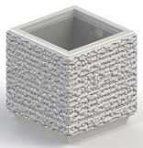 | 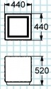 | 3 030
Урна со вставкой железобетонная | 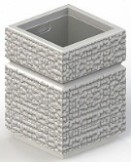 | 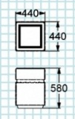 | 3 120
Урна со вставкой железобетонная | 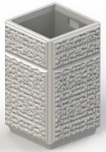 | 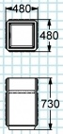 | 4 200
Урна со вставкой металлическая оцинкованная | 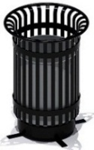 | 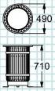 | 6 640
Урна со вставкой металлическая оцинкованная | 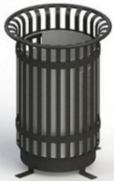 | 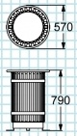 | 7 790
Урна со вставкой деревянная ж/б основание | 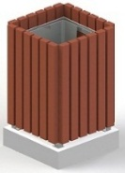 | 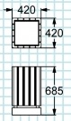 | 4 920
Урна со вставкой деревянная ж/б основание | 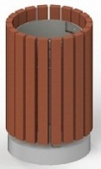 | 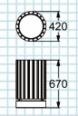 | 4 580
Урна «Космос» с фиксатором 24л | 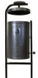 |  | 2 000
Ваза | 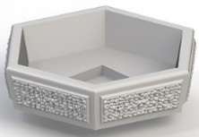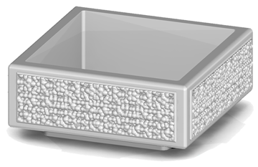 | 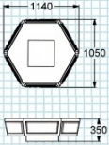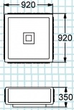 | 7 000
Ваза |  | 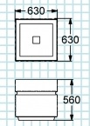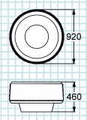 | 7 000
Ваза |  | 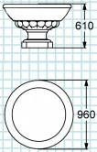 | 9 000
Диван на ж/б ножках | 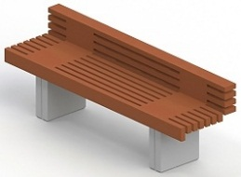 | 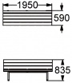 | 12 290
Скамья на ж/б ножках | 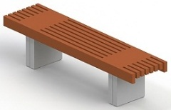 | 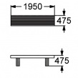 | 9 020
Диван на ж/б ножках | 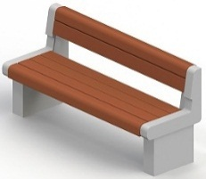 | 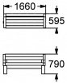 | 18 070
Скамья на ж/б ножках | 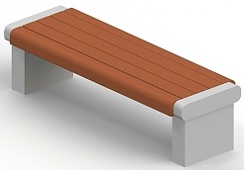 | 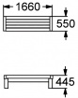 | 15 210
Диван на ж/б ножках | 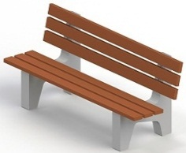 | 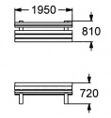 | 9 280
Диван на металлических ножках 1,95 | 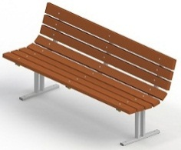 |  | 10 080
Скамья на металлических ножках 1,95м | 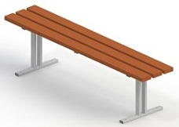 | 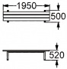 | 5 720
Диван на металлических ножках | 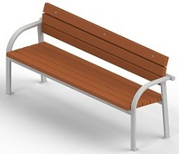 | 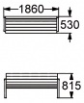 | 11 040
Диван на металлических ножках | 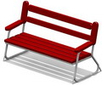 |  | 11 570
Диван на металлических ножках | 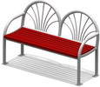 |  | 12 740
Скамья на металлических ножках | 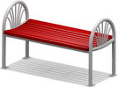 |  | 10 140
Диван на металлических ножках | 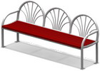 |  | 18 850
Диван на металлических ножках 1,95м | 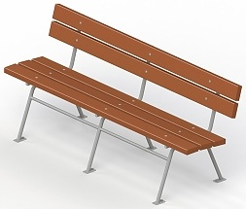 | 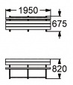 | 7 450
Скамья на металлических ножках 1,95м | 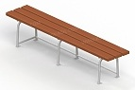 | 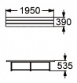 | 5 070
Диван на металлических ножках 1,2м | 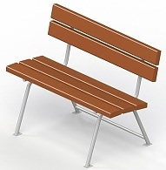 | 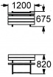 | 5 490
Скамья на металлических ножках 1,2м | 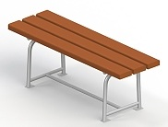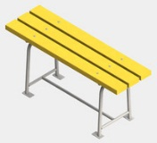 | 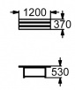 | 3 500
Диван садово-парковый на металлических ножках 2,7м | 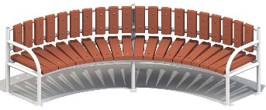 | 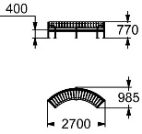 | 17 600
Диван на чугунных ножках | 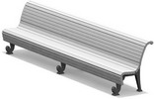 | 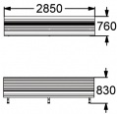 | 39 910
Диван на чугунных ножках | 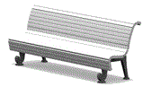 | 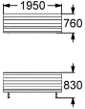 | 29 110
Диван на чугунных ножках | 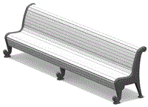 | 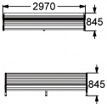 | 55 020
Диван на чугунных ножках | 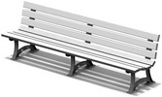 | 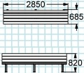 | 31 220
Диван на чугунных ножках | 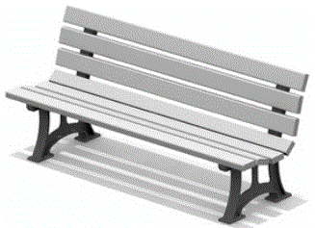 | 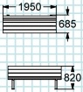 | 22 120
Светильник светодиодный | 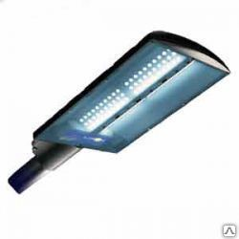 |  | 5 800

Ремонт дворовых проездов, в том числе устройство гостевых парковок и новых тротуаров
№ п/п
№ п/п | Вид работ | Эскиз | Описание
1 | Устройство асфальтобетонного покрытия проезда по щебеночному основанию | 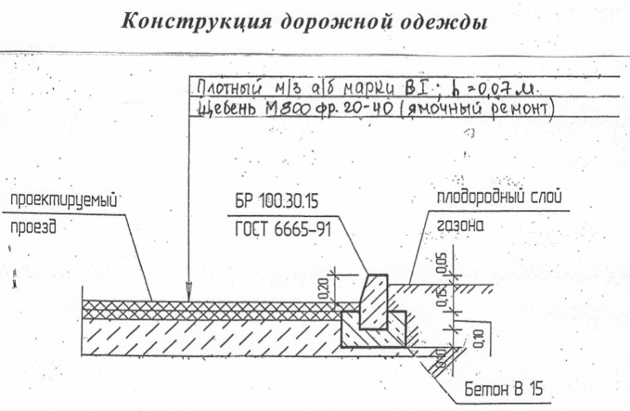 | Выполняется установка бортовых камней, марки БР 100.30.15 на бетонное основание марки В15, толщиной 10см.  В подготовленную карту укладывается щебень марки 800, фракции 20-40.  На всю площадь проезда выполняется укладка асфальтобетонной смеси мелкозернистой, марки В1, толщиной 7см.  Уплотнение уложенного асфальтобетонной смеси производится вибрационным катком малого класса.
2 | Ремонт проезда с устройством дорожного покрытия в 1 слой асфальтобетона толщиной 7 см по существующему твердому покрытию | 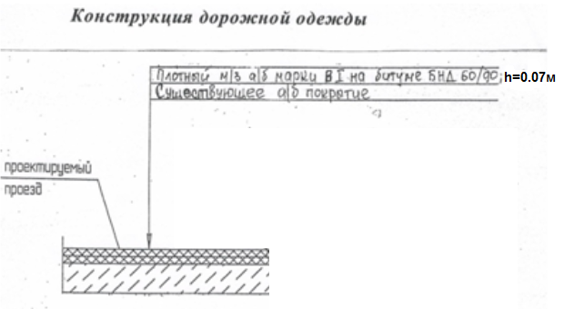 | По существующему покрытию выполняется розлив битума БНД 90/60.  На всю площадь проезда выполняется укладка асфальтобетонной смеси мелкозернистой, марки В1, толщиной 7см.  Уплотнение уложенного асфальтобетонной смеси производится вибрационным катком малого класса.
3 | Ремонт проезда с устройством автопарковки из асфальтобетона по основанию из щебня фр. 40-70 мм, в 1 слой -12 см |  | Укладка основания из щебня из щебня фр. 40-70 мм, в 1 слой -12 см  По существующему покрытию выполняется розлив битума БНД 90/60.  На всю площадь проезда выполняется укладка асфальтобетонной смеси мелкозернистой, марки В1, толщиной 7см.  Уплотнение уложенного асфальтобетонной смеси производится вибрационным катком малого класса.
4 | Ремонт тротуара с устройством слоя из асфальтобетона | 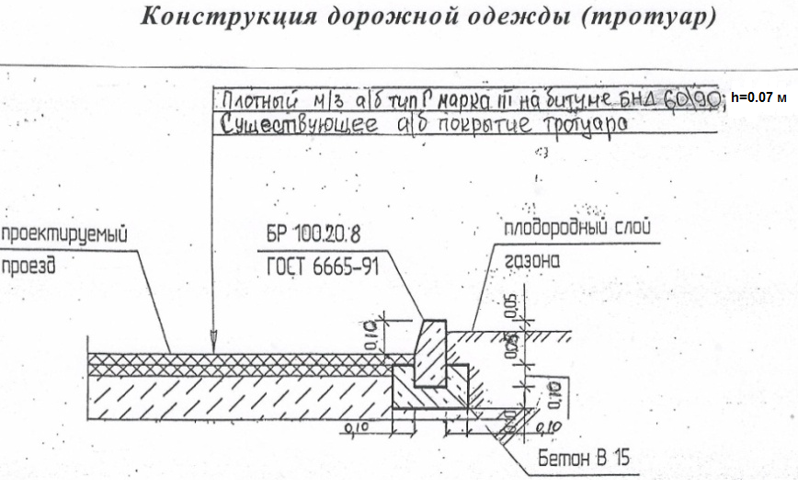 | Выполняется установка бортовых камней, марки БР 100.20.8 на бетонное основание марки В15, толщиной 10см.  По существующему покрытию тротуара выполняется розлив битума БНД 90/60.  На всю площадь тротуара выполняется укладка асфальтобетонной смеси мелкозернистой, типа Г, марки III, толщиной 7см.  Уплотнение уложенного асфальтобетонной смеси производится вибрационным катком малого класса.

Приложение 10
к муниципальной программе «Формирование современной городской среды в Сарсинском городском поселении Октябрьского муниципального района Пермского края на 2018-2022 годы»

Перечень благоустройства территорий

№ п/п | Наименование участков | Объем финансирования | Перечень работ
 | 2018 год | тыс. руб.
 | Благоустройство дворовых территорий по адресу:  ул. Микрорайон, д. 1 | 320,04578 | Минимальный перечень работ:  1. Ремонт дворовых проездов.  2. Обеспечение освещения дворовых территорий.  3. Установка скамеек, урн.
 | Благоустройство дворовых территорий по адресу:  ул. Микрорайон, д. 2 | 320,04578 | Минимальный перечень работ:  1. Ремонт дворовых проездов.  2. Обеспечение освещения дворовых территорий.  3. Установка скамеек, урн.
 | Благоустройство дворовых территорий по адресу:  ул. Микрорайон, д. 3 | 320,04578 | Минимальный перечень работ:  1. Ремонт дворовых проездов.  2. Обеспечение освещения дворовых территорий.  3. Установка скамеек, урн.
 | Благоустройство дворовых территорий по адресу:  ул. Огнева, д.1 | 189,37521 | Минимальный перечень работ:  1. Ремонт дворовых проездов.  2. Обеспечение освещения дворовых территорий.  3. Установка скамеек, урн.
 | Благоустройство дворовых территорий по адресу:  ул. Огнева, д.2 | 189,37520 | Минимальный перечень работ:  1. Ремонт дворовых проездов.  2. Обеспечение освещения дворовых территорий.  3. Установка скамеек, урн.
 | Благоустройство общественной территории: ул. Школьная, парк культуры и отдыха | 1556,91133 | Установка ограждения парка
 | 2019 год | тыс. руб.
 | Благоустройство дворовых территорий по адресу:  ул. Советская, д. 22 | 1004,97995 | Минимальный перечень работ:  1.Ремонт дворовых проездов;  2.Обеспечение освещения дворовых территорий;  3.Установка скамеек, урн;  4.Оборудование автомобильных парковок;  5.Устройство тротуаров дворовых территорий.
 | Благоустройство дворовых территорий по адресу:  ул. Советская, д. 33 | 238,58500 | Минимальный перечень работ:  1.Ремонт дворовых проездов;  2.Обеспечение освещения дворовых территорий;  3.Установка скамеек, урн;  4.Оборудование автомобильных парковок;  5.Устройство тротуаров дворовых территорий.
 | Благоустройство дворовых территорий по адресу:  ул. Советская, д. 35 | 238,58500 | Минимальный перечень работ:  1.Ремонт дворовых проездов;  2.Обеспечение освещения дворовых территорий;  3.Установка скамеек, урн;  4.Оборудование автомобильных парковок;  5.Устройство тротуаров дворовых территорий.
 | Благоустройство дворовых территорий по адресу:  ул. Советская, д. 37 | 238,58501 | Минимальный перечень работ:  1.Ремонт дворовых проездов;  2.Обеспечение освещения дворовых территорий;  3.Установка скамеек, урн;  4.Оборудование автомобильных парковок;  5.Устройство тротуаров дворовых территорий.
 | Благоустройство дворовых территорий по адресу:  ул. Микрорайон, д. 11 | 559,95290 | Минимальный перечень работ:  1.Ремонт дворовых проездов;  2.Обеспечение освещения дворовых территорий;  3.Установка скамеек, урн;  4.Оборудование автомобильных парковок;  5.Устройство тротуаров дворовых территорий.
12. | Благоустройство общественной территории: ул. Школьная, парк культуры и отдыха | 2598,90268 | Устройство установка фонарей уличного освещения, устройство ограждения
 | 2020 год | тыс. руб.
13. | Благоустройство дворовых территорий по адресу:  ул. Микрорайон, д. 5 | 440,16727 | Минимальный перечень работ:  1.Ремонт дворовых проездов;  2.Обеспечение освещения дворовых территорий;  3.Установка скамеек, урн;  4.Оборудование автомобильных парковок;  5.Устройство тротуаров дворовых территорий.
14. | Благоустройство дворовых территорий по адресу:  ул. Микрорайон, д. 4 | 1880,16727 | Минимальный перечень работ:  1.Ремонт дворовых проездов;  2.Обеспечение освещения дворовых территорий;  3.Установка скамеек, урн;  4.Оборудование автомобильных парковок;  5.Устройство тротуаров дворовых территорий.
15. | Благоустройство дворовых территорий по адресу:  ул. Микрорайон, д. 6 | 980,16727 | Минимальный перечень работ:  1.Ремонт дворовых проездов;  2.Обеспечение освещения дворовых территорий;  3.Установка скамеек, урн;  4.Оборудование автомобильных парковок;  5.Устройство тротуаров дворовых территорий.
16. | Благоустройство общественной территории: ул. Школьная, парк культуры и отдыха | 842,34731 | Приобретение и устройство МАФ, сцены, детской (спортивной) площадки.
 | 2021 год | тыс. руб.
17. | Благоустройство дворовых территорий по адресу:  ул. Микрорайон, д. 13 | 786,84889 | Минимальный перечень работ:  1.Ремонт дворовых проездов;  2.Обеспечение освещения дворовых территорий;  3.Установка скамеек, урн;  4.Оборудование автомобильных парковок;  5.Устройство тротуаров дворовых территорий.
18. | Благоустройство дворовых территорий по адресу:  ул. Микрорайон, д. 8 | 704,16727 | Минимальный перечень работ:  1.Ремонт дворовых проездов;  2.Обеспечение освещения дворовых территорий;  3.Установка скамеек, урн;  4.Оборудование автомобильных парковок;  5.Устройство тротуаров дворовых территорий.
19. | Благоустройство дворовых территорий по адресу:  ул. Микрорайон, д. 9 | 950,16723 | Минимальный перечень работ:  1.Ремонт дворовых проездов;  2.Обеспечение освещения дворовых территорий;  3.Установка скамеек, урн;  4.Оборудование автомобильных парковок;  5.Устройство тротуаров дворовых территорий.
20. | Благоустройство общественной территории: сквер на ул. Советская между домами № 22 и № 33, 35, 37 | 1500,00000 | Устройство асфальтобетонных дорожек, озеленение территории, установка фонарей уличного освещения, установка МАФ.
 | 2022 год | тыс. руб.
21. | Благоустройство дворовых территорий по адресу:  ул. Мира, д. 23 | 158,98972 | Минимальный перечень работ:  1.Ремонт дворовых проездов;  2.Обеспечение освещения дворовых территорий;  3.Установка скамеек, урн;  4.Оборудование автомобильных парковок;  5.Устройство тротуаров дворовых территорий.
22. | Благоустройство дворовых территорий по адресу:  ул. Советская, д. 39 | 367,99733 | Минимальный перечень работ:  1.Ремонт дворовых проездов;  2.Обеспечение освещения дворовых территорий;  3.Установка скамеек, урн;  4.Оборудование автомобильных парковок;  5.Устройство тротуаров дворовых территорий.
23. | Благоустройство дворовых территорий по адресу:  ул. Советская, д. 50 | 629,40147 | Минимальный перечень работ:  1.Ремонт дворовых проездов;  2.Обеспечение освещения дворовых территорий;  3.Установка скамеек, урн;  4.Оборудование автомобильных парковок;  5.Устройство тротуаров дворовых территорий.
24. | Благоустройство дворовых территорий по адресу:  ул. Советская, д. 57 | 644,16727 | Минимальный перечень работ:  1.Ремонт дворовых проездов;  2.Обеспечение освещения дворовых территорий;  3.Установка скамеек, урн;  4.Оборудование автомобильных парковок;  5.Устройство тротуаров дворовых территорий.
25. | Благоустройство дворовых территорий по адресу:  ул. Советская, д. 54 | 618,58465 | Минимальный перечень работ:  1.Ремонт дворовых проездов;  2.Обеспечение освещения дворовых территорий;  3.Установка скамеек, урн;  4.Оборудование автомобильных парковок;  5.Устройство тротуаров дворовых территорий.
26. | Благоустройство дворовых территорий по адресу:  ул. Советская, д. 56 | 698,01446 | Минимальный перечень работ:  1.Ремонт дворовых проездов;  2.Обеспечение освещения дворовых территорий;  3.Установка скамеек, урн;  4.Оборудование автомобильных парковок;  5.Устройство тротуаров дворовых территорий.
27. | Благоустройство дворовых территорий по адресу:  ул. Мира, д. 27 | 338,06633 | Минимальный перечень работ:  1.Ремонт дворовых проездов;  2.Обеспечение освещения дворовых территорий;  3.Установка скамеек, урн;  4.Оборудование автомобильных парковок;  5.Устройство тротуаров дворовых территорий.
28. | Благоустройство дворовых территорий по адресу:  ул. Мира, д. 27а | 338,06633 | Минимальный перечень работ:  1.Ремонт дворовых проездов;  2.Обеспечение освещения дворовых территорий;  3.Установка скамеек, урн;  4.Оборудование автомобильных парковок;  5.Устройство тротуаров дворовых территорий.
29. | Благоустройство общественной территории: сквер на ул. Советская между домами № 22 и № 33, 35, 37 | 829,80027 | Обустройство детской (спортивной) площадки, устройство фонтана.

Приложение 11 к муниципальной программе «Формирование современной городской среды в Сарсинском городском поселении Октябрьского муниципального района Пермского края на 2018-2022 годы»

ПОРЯДОК
трудового участия и аккумулирования средств заинтересованных лиц, направляемых на выполнение минимального, дополнительного перечней работ по благоустройству дворовых территорий

I. Общие положения
1.1. Настоящий Порядок регламентирует процедуру аккумулирования средств заинтересованных лиц, направляемых на выполнение минимального, дополнительного перечней работ по благоустройству дворовых территорий Сарсинского городского поселения, механизм контроля за их расходованием, а также устанавливает порядок и формы трудового и (или) финансового участия граждан в выполнении указанных работ.
1.2. Под формой трудового участия понимается неоплачиваемая трудовая деятельность заинтересованных лиц, имеющая социально полезную направленность, не требующая специальной квалификации и организуемая в качестве:
- трудового участия заинтересованных лиц, организаций в выполнении минимального перечня работ по благоустройству дворовых территорий в случае, нормативными правовыми актами Пермского края принято решение о таком участии;
- трудового участия заинтересованных лиц, организаций в выполнении дополнительного перечня работ по благоустройству дворовых территорий.
1.3. Под формой финансового участия понимается:
- доля финансового участия заинтересованных лиц, организаций в выполнении минимального перечня работ по благоустройству дворовых территорий в случае, если нормативными правовыми актами Пермского края принято решение о таком участии;
- минимальная доля финансового участия заинтересованных лиц, организаций в выполнении дополнительного перечня работ по благоустройству дворовых территорий в размере не менее 20% от стоимости работ из дополнительного перечня.

II. Порядок и форма участия (трудовое и (или) финансовое) заинтересованных лиц в выполнении работ
2.1. Заинтересованные лица принимают участие в реализации мероприятий по благоустройству дворовых территории в рамках минимального и дополнительного перечней работ по благоустройству в форме трудового и (или) финансового участия.
2.2. Финансовое (трудовое) участие заинтересованных лиц в выполнении мероприятий по благоустройству дворовых территорий должно подтверждаться документально в зависимости от избранной формы такого участия.
2.3. Документы, подтверждающие форму участия заинтересованных лиц в реализации мероприятий по благоустройству, предусмотренных минимальным и (или) дополнительным перечнями, предоставляются в администрацию Сарсинского городского поселения (далее - Администрация).
2.4. В качестве документов, подтверждающих финансовое участие, могут быть представлены копии платежных поручений о перечислении средств или внесении средств на счет, открытый в установленном порядке, копия ведомости сбора средств с физических лиц, которые впоследствии также вносятся на счет, открытый в соответствии с настоящим Порядком.
2.5. Документы, подтверждающие финансовое участие, представляются в Администрацию не позднее 2 рабочих дней со дня перечисления денежных средств в установленном порядке.
2.6. В качестве документов (материалов), подтверждающих трудовое участие, могут быть представлены отчет подрядной организации о выполнении работ, включающей информацию о проведении мероприятия с трудовым участием граждан, При этом, рекомендуется в качестве приложения к такому отчету представлять фото-, видеоматериалы, подтверждающие проведение мероприятия с трудовым участием граждан.
2.7. Документы, подтверждающие трудовое участие, представляются в Администрацию не позднее 10 календарных дней со дня окончания работ, выполняемых заинтересованными лицами.

III. Условия аккумулирования и расходования средств
3.1. В случае включения заинтересованными лицами в заявку работ, входящих в дополнительный или минимальный перечень работ по благоустройству дворовых территорий денежные средства заинтересованных лиц перечисляются на лицевой счет администратора доходов бюджета Сарсинского городского поселения.
3.2. После согласования с представителем заинтересованных лиц и утверждения дизайн-проекта общественной муниципальной комиссией администрация Сарсинского городского поселения подготавливает проект соглашения с представителями заинтересованных лиц, принявшими решение о благоустройстве дворовых территорий, в котором указываются объект благоустройства, реквизиты для перечисления средств, порядок и сумма перечисления денежных средств заинтересованными лицами, а также реквизиты счета, на который подлежат возврату денежные средства заинтересованных лиц в случаях, определенных соглашением.
3.3. Фактический объем денежных средств, подлежащих перечислению заинтересованными лицами, может быть изменен по итогам осуществления закупки товара, работы, услуги в соответствии с положениями Федерального закона от 05.04.2013 № 44-ФЗ «О контрактной системе в сфере закупок товаров, работ, услуг для обеспечения государственных и муниципальных нужд», а также с учетом стоимости фактически выполненных работ.
3.4. Перечисление денежных средств заинтересованными лицами осуществляется в течение десяти дней с момента подписания соглашения.
В случае, если денежные средства в полном объеме не будут перечислены в срок, установленный в абзаце первом настоящего пункта, то работы по заявке такого многоквартирного дома в части выполнения дополнительного перечня работ по благоустройству территории выполнению не подлежат.
Перечень дворовых территорий, подлежащих благоустройству в рамках программы, подлежит корректировке с включением следующих по очередности дворовых территорий, прошедших отбор в пределах лимитов бюджетных ассигнований, предусмотренных программой. В этом случае заинтересованные лица, дворовые территории которых были включены в программу в связи с корректировкой, обязуются перечислить денежные средства в порядке и на условиях, определенных соглашением, если их заявка предусматривает выполнение работ из дополнительного перечня.
3.5. Денежные средства считаются поступившими в доход бюджета Сарсинского городского поселения с момента их зачисления на лицевой счет.
3.6. Администрация осуществляет учет поступающих от заинтересованных лиц денежных средств в разрезе многоквартирных домов, дворовые территории которых подлежат благоустройству.
3.7. Администрация обеспечивает ежемесячное опубликование на официальном сайте Сарсинского городского поселения в информационно-телекоммуникационной сети «Интернет» данных о поступивших от заинтересованных лиц денежных средствах в разрезе многоквартирных домов, дворовые территории которых подлежат благоустройству.
Администрация ежемесячно обеспечивает направление данных о поступивших от заинтересованных лиц денежных средствах в разрезе многоквартирных домов, дворовые территории которых подлежат благоустройству, в адрес общественной муниципальной комиссии.
3.8. Расходование аккумулированных денежных средств заинтересованных лиц осуществляется Администрацией на финансирование дополнительного или минимального перечня работ по благоустройству дворовых территорий в соответствии с утвержденным общественной муниципальной комиссией дизайн-проектом благоустройства дворовых территорий.
3.9. Расходование денежных средств осуществляется путем принятия и оплаты обязательств в соответствии с бюджетным законодательством и иными нормативными правовыми актами, регулирующими бюджетные правоотношения.
3.10. Контроль за целевым расходованием аккумулированных денежных средств заинтересованных лиц осуществляется администрацией Сарсинского городского поселения в соответствии с бюджетным законодательством.

